监控前端grafana使用手册

目录

用户 2

改密 2

注册 6

授权 8

图表 9

组切换 9

查询 10

监控项 13

Uptime 13

User 13

Memory 13

Diskspace 14

CPU 15

Interface 15

Load 16

Processes 16

Disk 17

TCP 18

撰写者：付建功

日 期：2017.01.23

生产环境：<http://121.43.163.77:3000/login>

# 用户

## 改密

使用用户名和默认密码登录

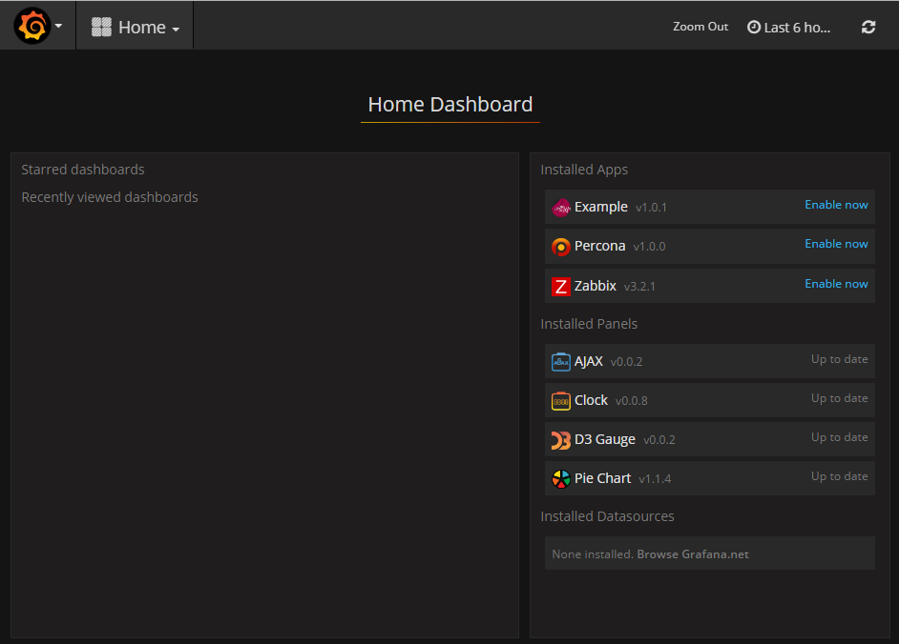

单击左上角

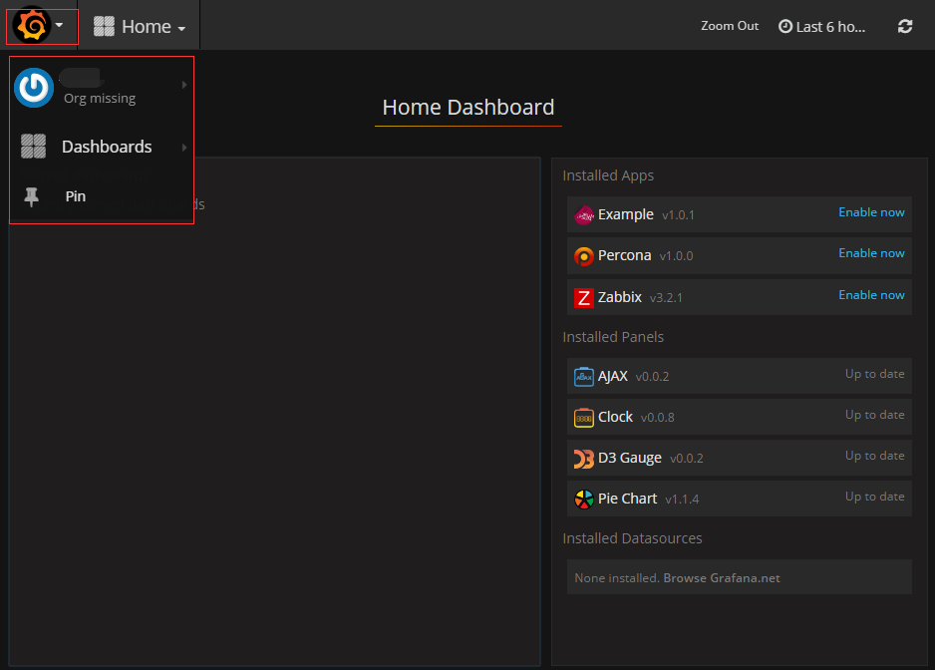

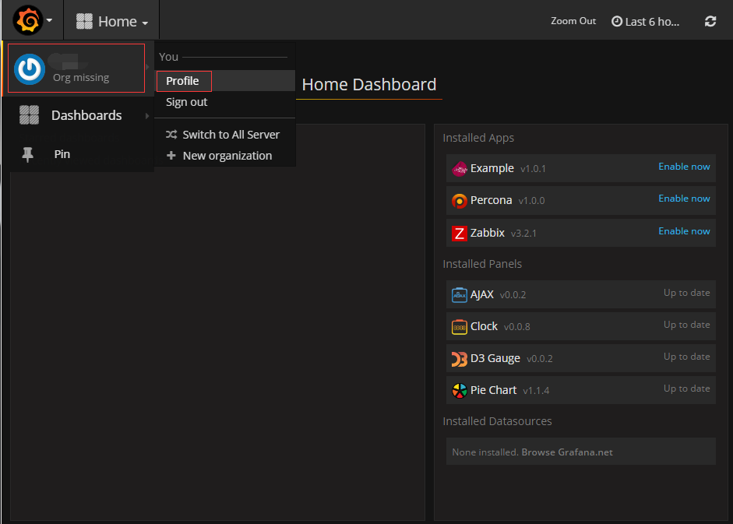

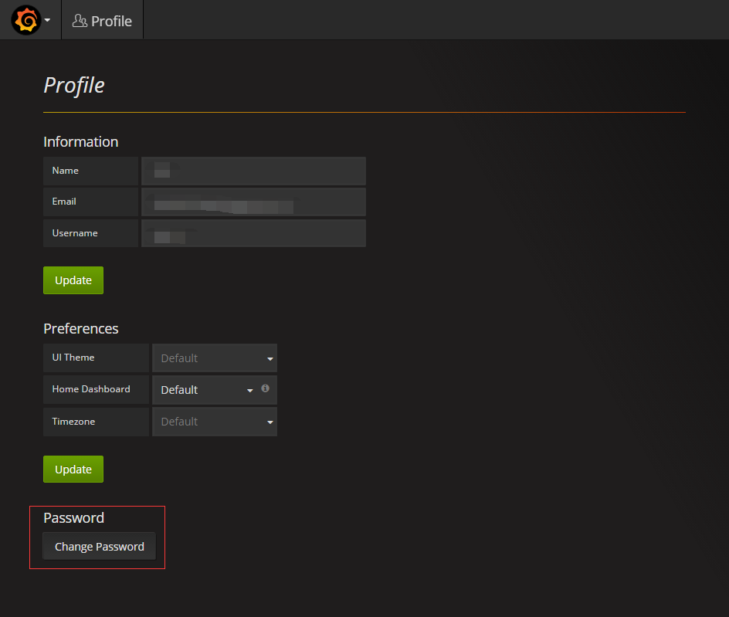

点击 “Change Password”更改密码

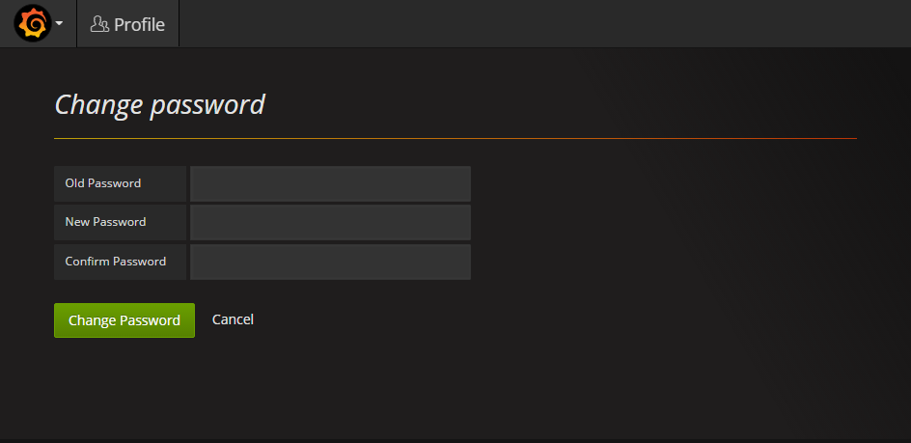

## 注册

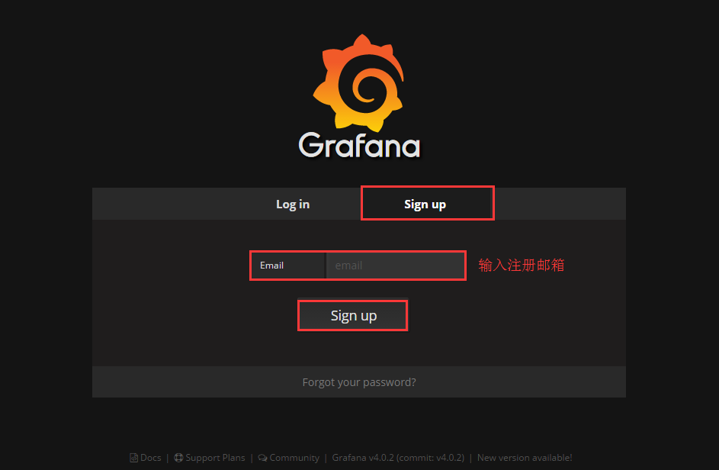

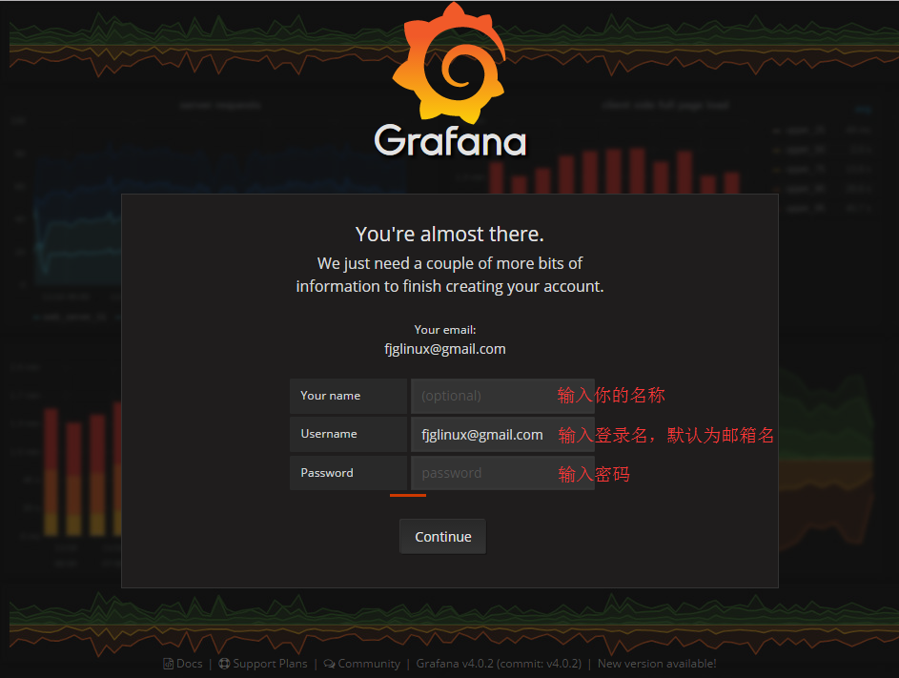

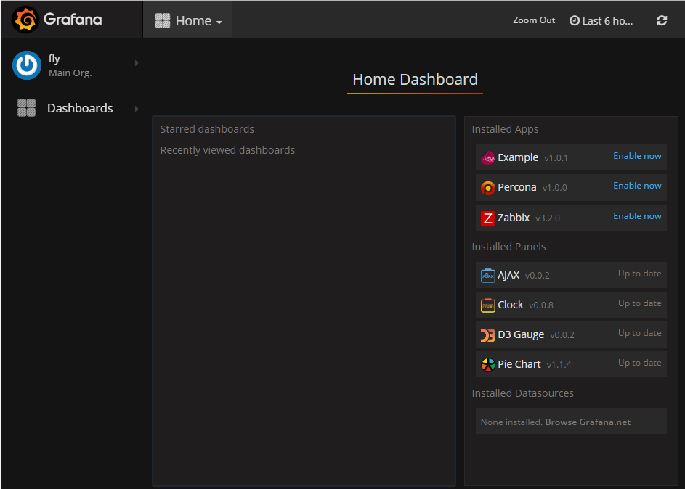

## 授权

使用具有管理权限的用户登录

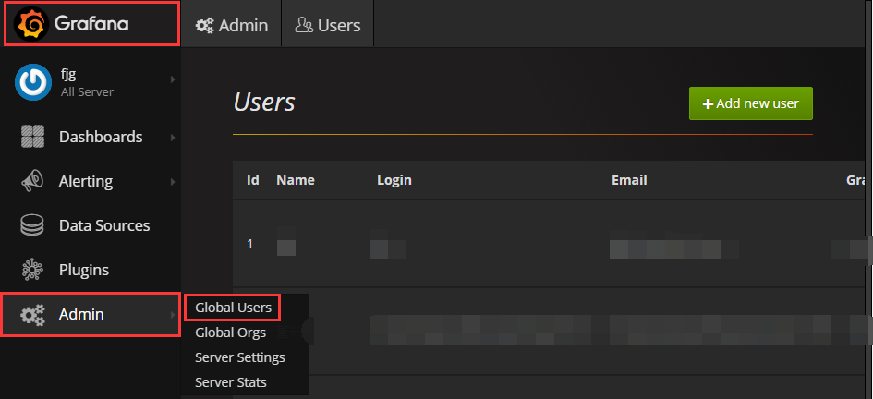

点解”Edit”



赋予权限

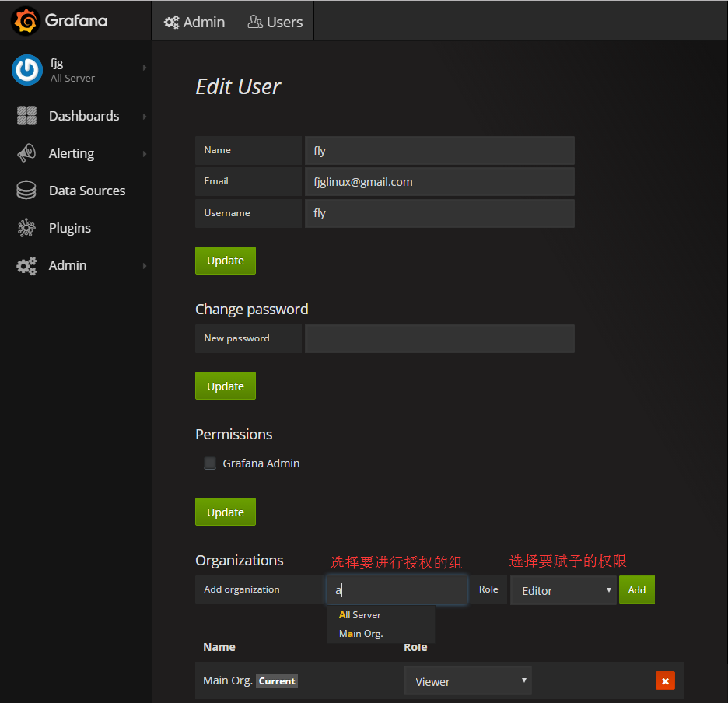

可供选择的权限有：Viewer、Editor、Read Only Editor、Admin

# 图表

## 组切换

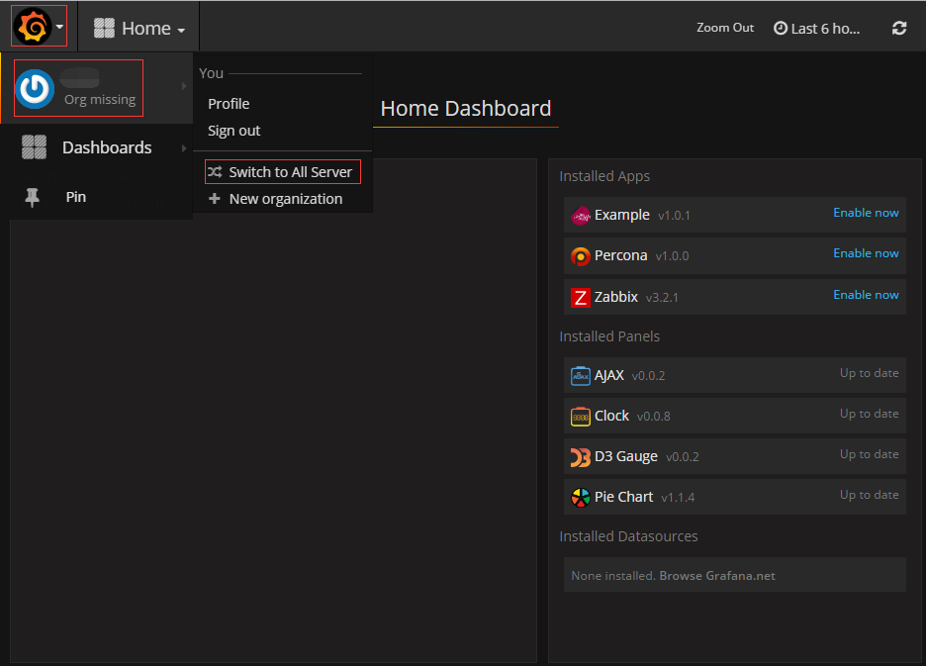

## 查询

可以通过查询框直接搜寻，也可通过标签栏过滤，也可两者结合。

推荐：两者结合使用。先查询，在点标签。直接使用标签可能显示不全。

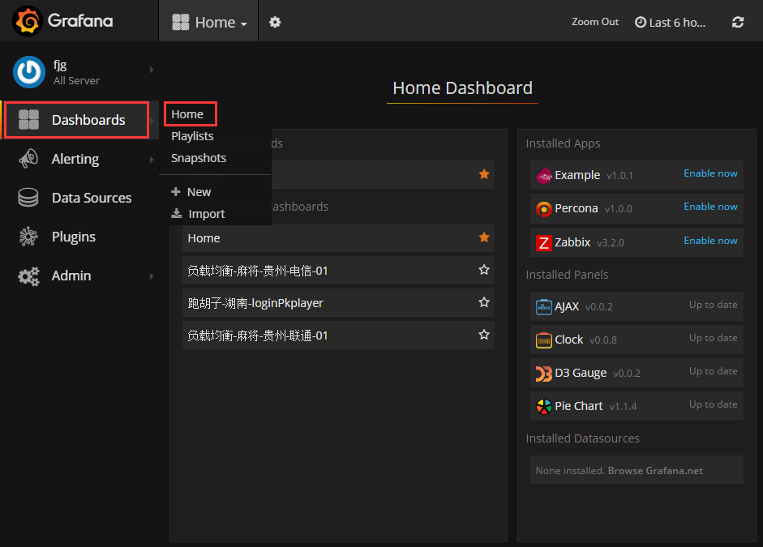

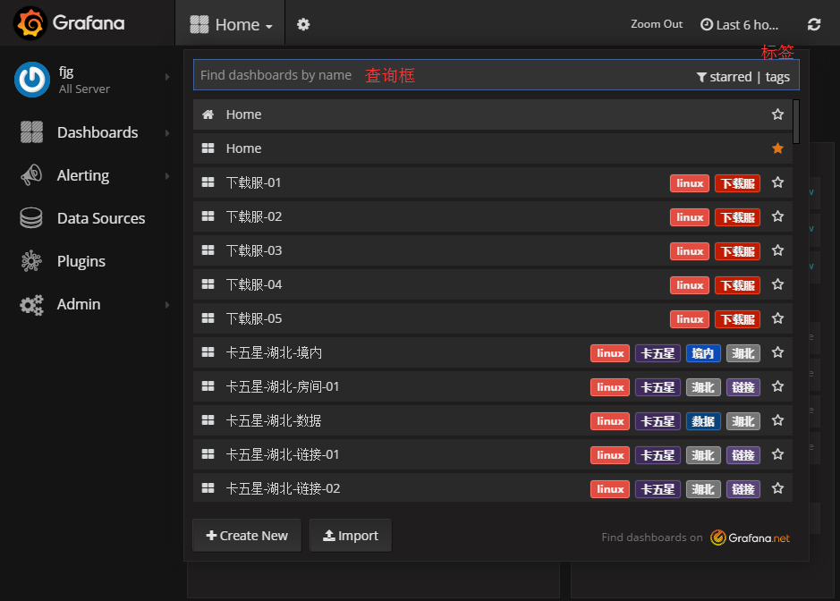

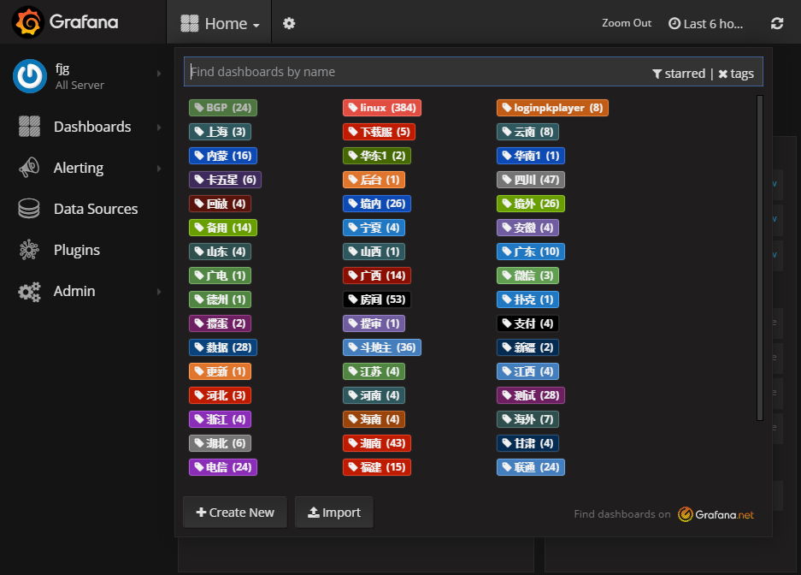

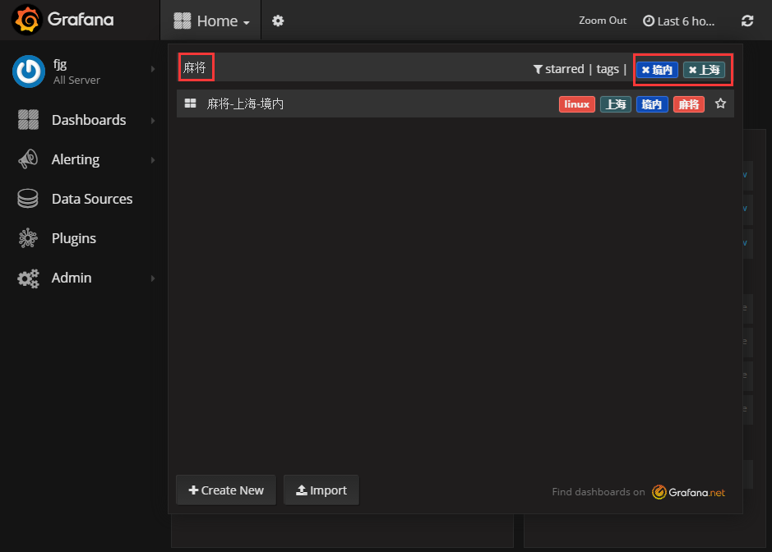

## 监控项

现阶段所有的服务器的监控项目是统一的。

监控项目有：uptime、user、memory、diskspace、cpu、interface、df、load、process、disk、tcp

### Uptime

距离上次重启，服务器开机的时间。



### User

显示当前机器登录的用户个数



### Memory

当前机器的内存使用情况（单位MB）

Free：空闲内存

Used：已经使用的内存

Buffered：块设备缓冲区

Cached：内存缓冲区

Slab_recl：可回收slab大小

Slab_unrecl：不可回收Slab大小

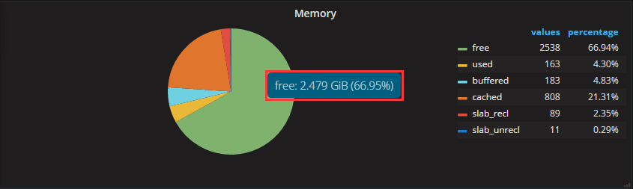

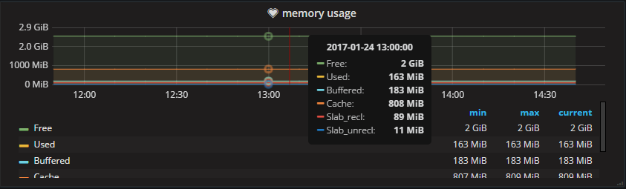

### Diskspace

当前硬盘挂载区的空间使用情况（单位MB）

Free：剩余的空间

Used：已经使用的空间

Reserved：保留空间

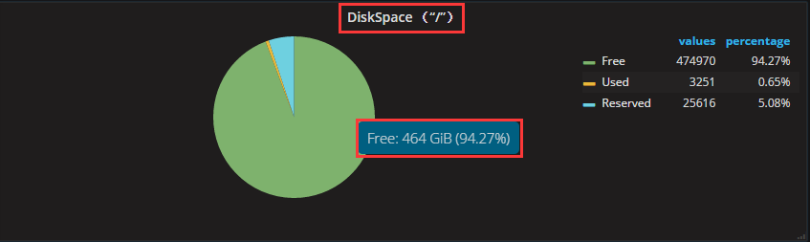

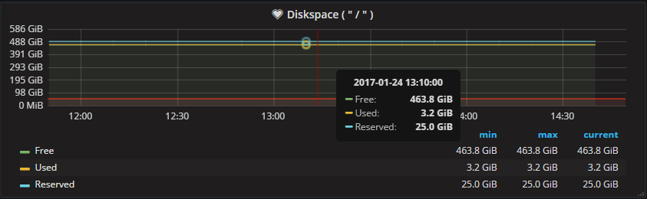

### CPU

当前CPU核心的使用情况（百分比）

Idle：空闲CPU

Nice：优先级高的进程

User：用户进程

System：系统进程

Interrupt：硬中断处理

Steal：丢失，被强制等待

Softirq：系统处理软中断

Wait：CPU中等待IO操作完成

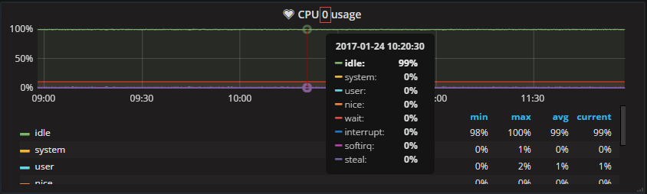

### Interface

#### Traffic

当前网卡的实时流量

Incoming：进的流量

OutGoing：出的流量

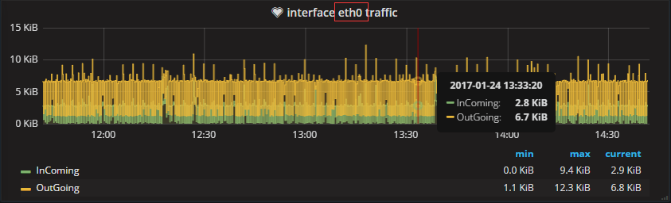

#### Packets

InComing：流入的包个数

OutGoing：流出的包个数

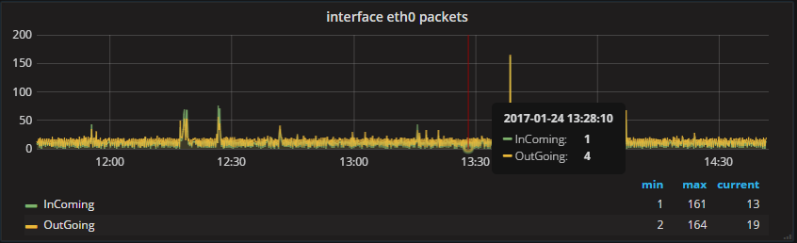

### Load

系统负载

1m average：一分钟内的平均负载

5m average：5分钟内的平均负载

15m average：15分钟内的平均负载

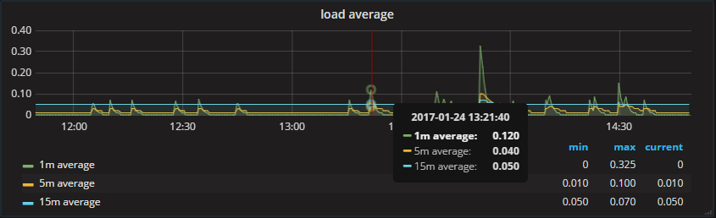

### Processes

系统进程数相关信息

Paging：页面交换

Blocked：阻塞进程数

Zombies：僵尸进程数

Stoped：停止的进程数

Running：运行中的进行数

Sleeping：休眠的进程数

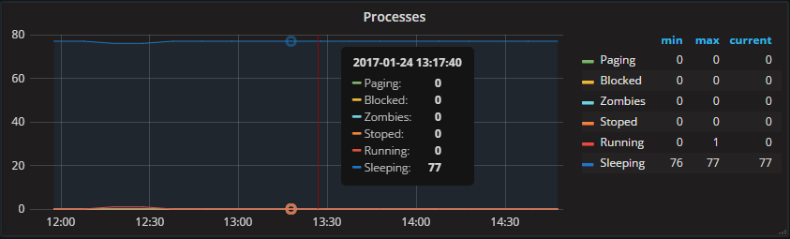

### Disk

#### Traffic

当前磁盘读写的字节数

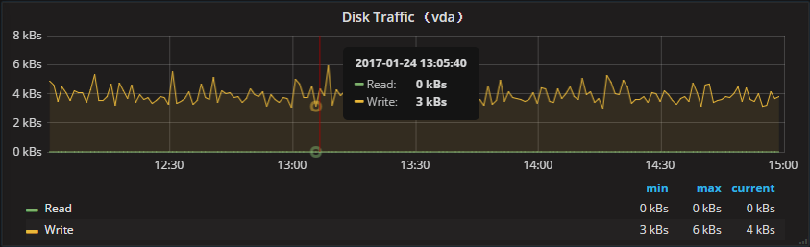

#### Operations

磁盘读写的操作个数

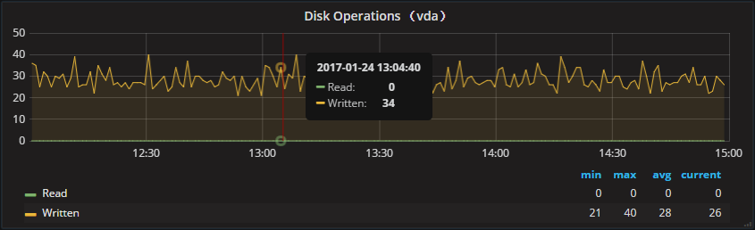

#### Merged

磁盘逻辑读写的次数

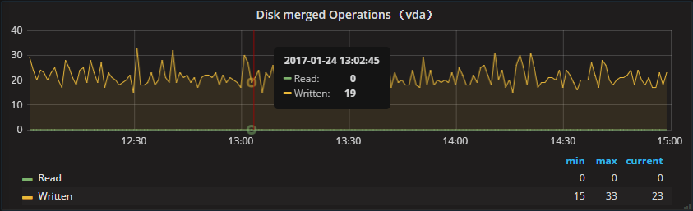

#### Time per operation

当前时间磁盘读写的花费用时（单位ms）

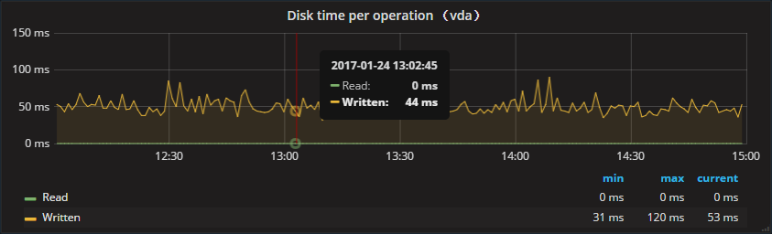

#### Disk I/O time

io_time：磁盘IO使用的时间

Weighted_io_time：预估完成当前IO和积压IO完成的时间

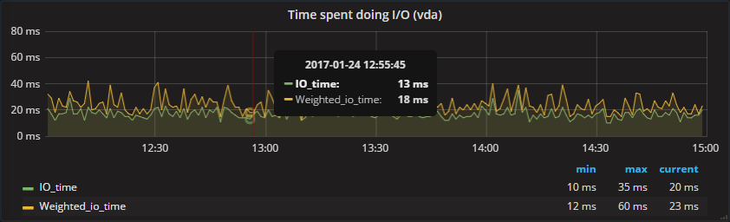

### TCP

#### Tcp persent connections

Active open TCP connections：主动建立的TCP连接

Passive open TCP connections：被动建立的TCP连接

Failed TCP connections：建立失败的TCP连接

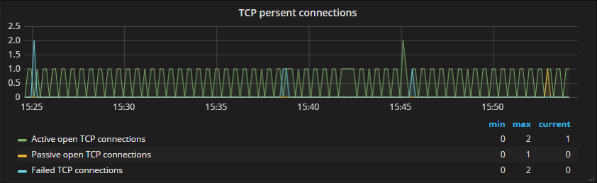

#### TCP ESTAB/TIME-WAIT

ESTAB：当前状态为ESTABLISHED的tcp连接数

TIME-WAIT：当前状态为TIME-WAIT的tcp连接数

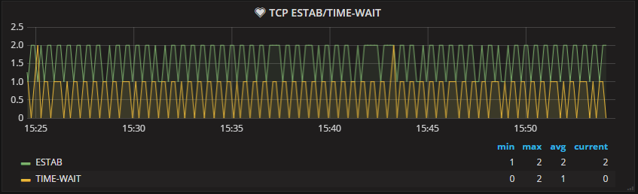

#### TCP present message

InComing：收到的TCP报文数量

OutGoing：发出的TCP报文数量

InComing Errors：收到的有错误的报文数量

